Автоматизація ділянки масової видачі пального ЦЗП

Циба А.В.
науковий керівник: Тарасов О.В.
Кафедра військової підготовки
Аерокосмічний інститут
Національний авіаційний університет,
Київ, Україна
artsyb.doc@gmail.com

Анотація — робота присвячена розгляду проблеми удосконалення автоматизації ділянок масової видачі пального ЦЗП, проаналізовані зливо-наливні пристрої.
Ключові слова — Збройні Сили України, нижній налив, верхній налив, склади пального, УННА-100.

Вступ
Ділянка масової видачі пального на складі призначена для видачі в стислі терміни великих кількостей пального автомобільним частинам (підрозділам), підвозу пального для забезпечення бойових дій, навчань та інших заходів, пов’язаних з великою витратою пального. В окремих випадках через ділянку масової видачі може проводитися прийом пального на склад з автотранспорту.
Одна з вимог до ділянки масової видачі пального – це забезпечення наливу автомобільного батальйону підвезення пального за нормативний час. Для цього ділянка повинна бути обладнана приладами верхнього та нижнього наливу.
Тому Збройні Сили України потрібно або забезпечити новими приладами, або вдосконалити їх, для більш безпечного, економічного та швидкого наливу.

Постановка проблеми
Конструкція зливо-наливного пристрою може бути різною. Однак, сучасні вимоги до складів пального обумовлюють укриття основних об’єктів. Тому проектування і будівництво ділянок масової видачі пального в автотранспорт має здійснюватися з пристроями нижнього наливу(зливу) пального без наземних конструкцій. Отже кожна військова частина повинна бути забезпечена в достатній кількості необхідного зразка пристрою нижнього наливу(зливу).
Він повинен відповідати вимогам екологічної та пожежної безпеки, мати економічну ефективність та бути зручним в роботі. Основні питання, які потребують рішення – це покращення умов і безпеки праці при виконанні операцій, зменшення екологічних та економічних втрат, покращення показників швидкості наливу(зливу).

Основна частина
Технологія заповнення цистерн методом нижнього наливу – це спосіб закачування нафтопродуктів в цистерну через систему клапанів та фітінгів, змонтованих під днищем бензовоза.
При нижньому наливанні не провадиться відкривання верхніх люків цистерн, що забезпечує чистоту продукту, що транспортується, тому що ніякі атмосферні опади, пил, бруду і інші сторонні предмети не можуть потрапити в відсіки. Ця проблема існує при будь-яких видах верхнього наливу, навіть при герметизованим, тому що занурення і відключення пристроїв здійснюється через відкритий верхній люк цистерни. Нижній налив забезпечує той рівень якості продукту, який був притаманний йому до наливу в відсік транспортного засобу.
Нижній налив повністю герметизований - відсутній вільний вихід парів в навколишнє середовище. Спеціальна муфта забезпечує відведення парів нафтопродукту з зони наливу в газоурівнувальну систему об'єкта, на установку рекуперації, в резервуари або на свічку, що зменшує вибухо- і пожежонебезпечність процесу перевалки нафтопродукту, забезпечує збереження екологічного балансу на об'єкті, а також надає можливість за допомогою рекупераційних установок мінімізувати економічні втрати від випарів, що транспортується нафтопродукту.
Налив нижнім способом значно швидше. Використання наливних рукавів замість фіксованих труб полегшує процес наливу, а також забезпечує можливість здійснювати перехрещення рукавів і дозволяє одночасно наповнювати нафтопродуктами все відсіки цистерни.
При цьому в кожен відсік цистерни може заливатися свій продукт. В результаті скорочується час обслуговування кожного бензовоза і підвищується економічна ефективність використання транспорту.
Підводячи підсумки, виділимо основні переваги нижнього наливу:
- Безпека, простота і зручність в роботі і обслуговуванні;
- Мінімізація ризику протоки нафтопродукту;
- Збереження чистоти і якості продукту, що транспортується;
Найменування параметру | Значення
Умовний діаметр трубопроводу, мм | 100
Умовний тиск, Мпа (кг/см2), не більше | 1,0(10)
Розрахункова пропускна можливість нафтопродуктів,  м3/год, не більше | 150
Робоча зона, м, не менше | 1,8
Зусилля при управлінні пристроєм в межах  Робочої зони, Н(кгс), не більше | 100(10)
Зусилля повороту рукоятки сполучної муфти,  Н(кгс), не більше | 100(10)
Час приведення пристрою в робочий стан,  хв., не більше | 5,0
Призначений ресурс циклів, не менше | 5000
Обслуговуючий персонал, люд. | 1
Призначений термін служби, років, не менше | 10
- Економічна ефективність збору та рекуперації парів;
- Економія на обладнанні наливних острівців;
- Велика швидкість наливу;
- Можливість одночасного заповнення декількох відсіків автоцистерни, в тому числі і різними продуктами;
- Більш ефективне використання транспорту;
- Можливість використання острівців не тільки для наливу, а й для зливу і перекачування нафтопродуктів з бензовоза в бензовоз.
Пропоную ознайомитися з УННА-100, пристроєм для нижнього зливу-наливу (рис.1) і його ТХ (табл.1)

Список використаних джерел:
[1] https://ppt-online.org
[2] http://neftebaza.kiev.ua
[3] http://techno-tech.ru/ustanovka-naliva-tip-hsl-vsl.html
[4] http://www.koz.ru/nizhniy-naliv-nefteproduktovї
[5] https://yuventa.com/neft/silea/

\

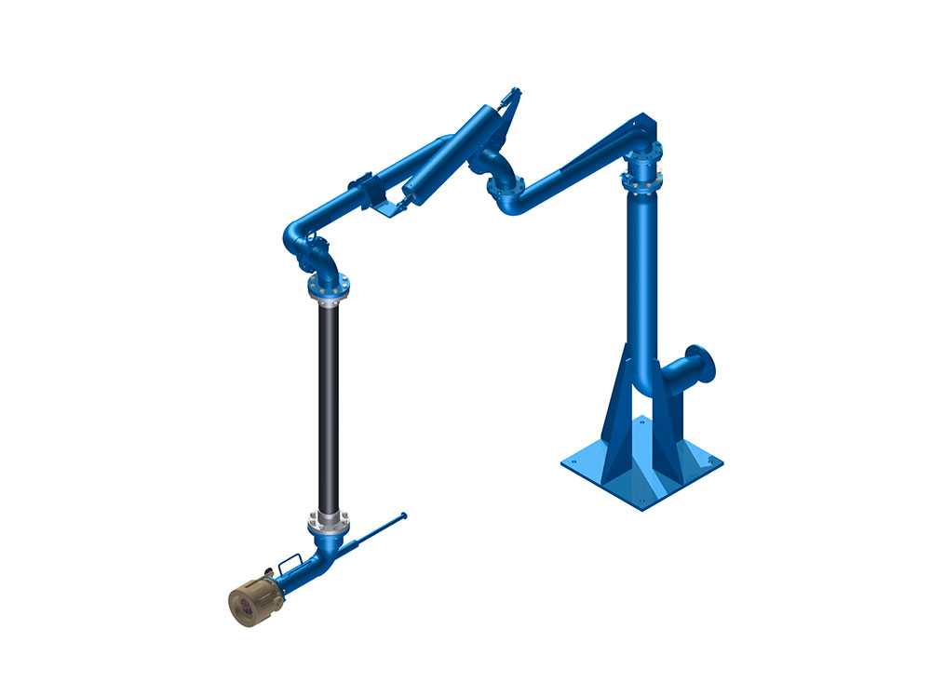

Табл.1 Технічні характеристики УННА-100

Рис.1 УННА-100

